新 书 推 荐
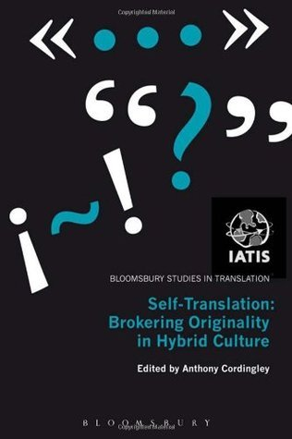
中文书名：《自我翻译：混合文化中的原创性中介》
英文书名：Self-Translation: Brokering Originality in Hybrid Culture
作 者：Anthony Cordingley
出 版 社：Bloomsbury Publishing
代理公司：ANA/Leah
页 数：216页
出版时间：2013年1月
代理地区：中国大陆、台湾
审读资料：电子稿
类 型：文学研究

仁者见仁，智者见智。在翻译领域同样遵循这样的道理，我们常常会发现来自不同译者的同一部翻译作品会有差异，原因何在？

在不同国度，不同文化背景下的翻译者多少都会带有自己的主观色彩和见解去翻译文本，这类“自我翻译者”本身就带有不同的翻译风格与政治目的，因此在混合文化中表现出了更多的对于翻译作品的原创性。

本书将从三个维度出发——世界主义、后殖民主义和本土实践，去探索自我翻译者对于文本翻译的自主性与原创性，以及对于全球化文化的影响。如果您对此感兴趣，强烈建议阅读此书，您一定会有意想不到的收获。

内容简介：

《自我翻译：混合文化中的原创性中介》提供了对自我翻译者及其作品的批判性、历史性和跨学科分析。它调查了双语作品和自我翻译者的经验对传统翻译定义的挑战，以及 “原文”与 “翻译”， “作者”与 “译者”的二分法问题。从日本到南非，从巴斯克地区到苏格兰，经典的自我翻译者，如塞缪尔·贝克特（Samuel Beckett）、弗拉基米尔·纳博科夫（Vladimir Nabokov）和拉宾德拉纳特·泰戈尔（Rabindranath Tagore），他们在以前被忽视的自我翻译者的社会背景下被讨论。因此，本书试图通过调查不同的世界主义、后殖民主义和本土实践，来描绘自我翻译的不同艺术和政治目标以及优先事项。许多人对本卷的贡献扩大了自我翻译的范围，包括多语言意识或社会的作品的创作。它们展示了在混合语境下的生产如何需要在自我内部协商不同的语言，产生从危机到解放的强大经验，以及为我们日益全球化的文化提供关键见解的文本。

作者简介：

安东尼·科丁利（Anthony Cordingley）是法国巴黎第八大学的副教授，借调到澳大利亚悉尼大学担任ARC Discovery早期职业研究员。他在现代文学，特别是塞缪尔·贝克特（Samuel Beckett）和翻译方面发表了大量文章。最近，他编辑了《自我翻译：混合文化中的原创性中介》（Bloomsbury 2013）和2015年出版的《语言学，“走向翻译的遗传学”》（Linguistica Antverpiensia，“Towards a Genetics of Translation”）。

媒体评价：

“这些原创的、深刻的、矛盾的文章建立了一个辩论的场所，在这个场所，自我翻译不仅仅是一个边缘的奇怪现象：它是翻译研究结构的关键。自我翻译被证明不是文本的问题，而是在文化重叠中发生在主体身上的事情的问题：它是自我的翻译，因此是翻译中的自我，边缘的奇异性从此成为原件的假设。”
——安东尼·皮姆（Anthony Pym），西班牙罗维拉维吉利大学翻译与跨文化研究教授，欧洲翻译研究学会主席

“这本书是迄今为止对自我翻译这一主题最丰富、最全面的论述。它展示了正在进行的丰富多样的研究，因为来自不同学科的观点以及翻译学术的新方法都对自我翻译的行为产生了影响。”
——保罗·F·班迪亚（Paul F. Bandia），加拿大康考迪亚大学，《翻译作为一种补偿》（Translation as Reparation）一书的作者

全书目录：

简介
第一部分 自我翻译与文学史
第二部分 跨学科视角：社会学、精神分析、哲学
第三部分 后殖民主义视角
第四部分 世界主义身份/文本
参考书目
索引

感谢您的阅读！
请将反馈信息发至：版权负责人
Email：Rights@nurnberg.com.cn
安德鲁·纳伯格联合国际有限公司北京代表处
北京市海淀区中关村大街甲59号中国人民大学文化大厦1705室, 邮编：100872
电话：010-82504106, 传真：010-82504200
公司网址：http://www.nurnberg.com.cn
书目下载：http://www.nurnberg.com.cn/booklist_zh/list.aspx
书讯浏览：http://www.nurnberg.com.cn/book/book.aspx
视频推荐：http://www.nurnberg.com.cn/video/video.aspx
豆瓣小站：http://site.douban.com/110577/
新浪微博：安德鲁纳伯格公司的微博_微博 (weibo.com)
微信订阅号：ANABJ2002


